1、根据及建造【2021】6号关于调整费用定额有关规定的通知，本规定是针对《吉林省建设工程费用定额》（JLJD-FY-2019）他的配套定额是建筑、装饰、安装及市政工程，不包含修缮。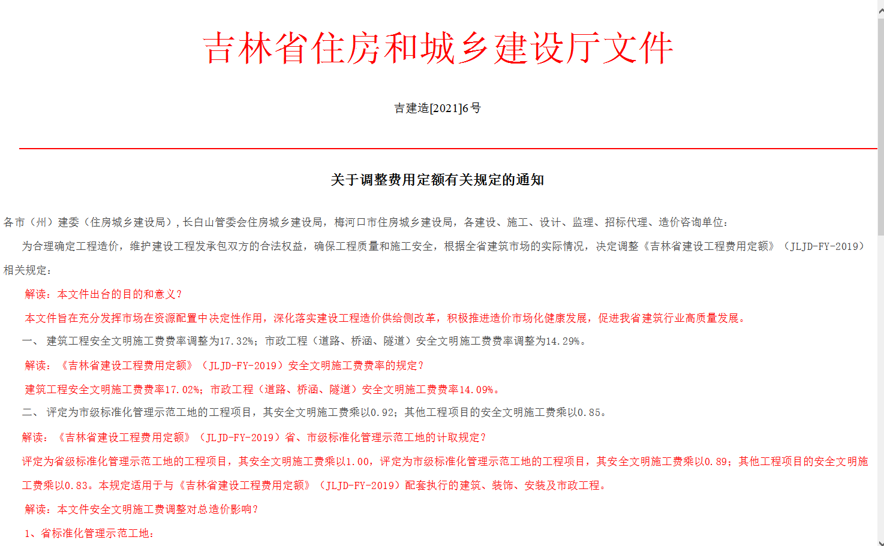
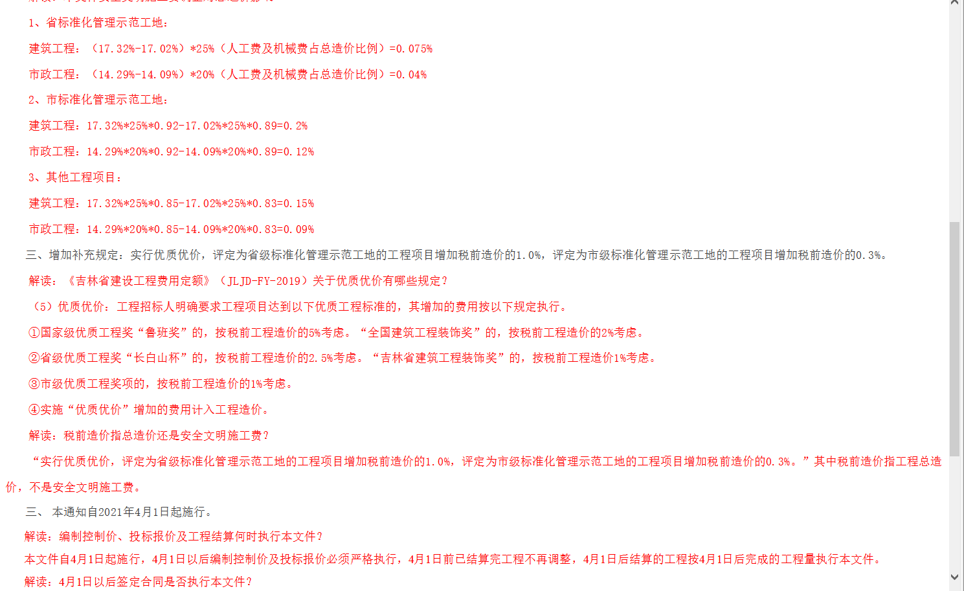
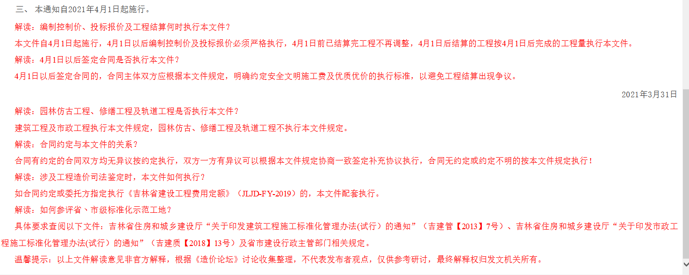
- 电气门禁配线
同意使用门禁配线定额，但是需要给定主材价格
